Migrer le client OwnCloud d'un serveur à un autre
De façon très ponctuelle il peut être nécessaire de migrer son hébergement depuis un serveur OwnCloud vers une autre serveur OwnCloud (typiquement votre hébergeur décide de se moderniser et change l'organisation de ses serveurs).
Le transfert de vos données d'une machine à l'autre est de la responsabilité de votre hébergeur mais une fois celui-ci effectué il faudra reconfigurer votre client OwnCloud local pour qu'il soit dirigé sur la nouvelle machine.

Dans l'exemple traité ici on souhaite migrer de l'ancien serveur d'URL http://oc.spipha.fr vers le nouveau serveur ayant l'URL https://oc.gamuza.fr.

Cette migration va se faire selon les étapes suivantes :

1. Suppression de la synchronisation avec l'ancien serveur :
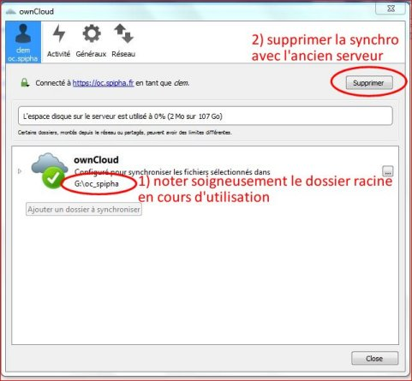
après lancé le logiciel client OwnCloud, on note le dossier local utilisé pour la synchronisation puis on supprime la synchronisation

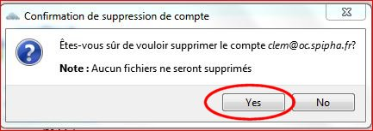
Rassuré par la petite « Note » de la fenêtre surgissante, on valide gaillardement cette suppression ! :

2. Connexion avec le nouveau serveur :
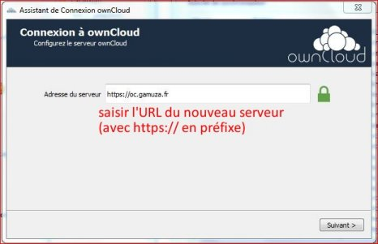
Suite à la suppression de la synchronisation avec l'ancien serveur, la fenêtre « Assistant de connexion » s'ouvre et permet de saisir l'URL du nouveau serveur (https://oc.gamuza.fr) dans notre exemple.

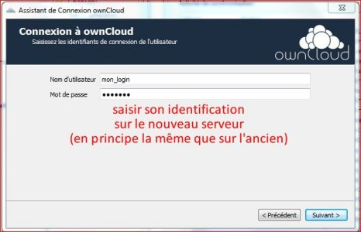
Ce qui nécessite de s'identifier :
(en principe, si votre hébergeur fait les choses bien, vos identifiants ne devraient pas avoir changés)

3. Configuration des dossiers de synchronisation :
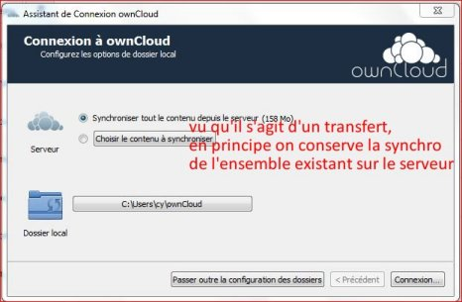
L'étape suivant de l'assistant de connexion permet de configurer :
- les dossiers du serveurs à synchroniser : en principe, puisqu'il s'agit d'une migration, on resynchronise avec tout (choix par défaut)

- le dossier local utilisé : ici on reprend le chemin soigneusement noté à l'étape 1. Ce point est le plus important puisque c'est ce paramétrage qui permet de ne pas procéder à une remise à zéro de la synchronisation (avec vidage du dossier local!)
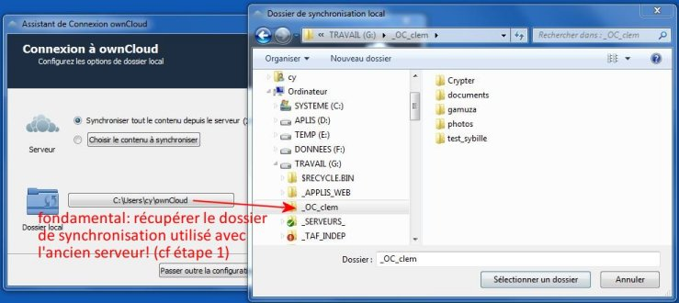
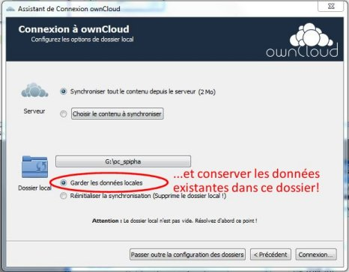
L'assistant ayant détecté que le dossier contient déjà des données, il propose par défaut de conserver celle-ci : assurez vous que cette option est bien cochée !

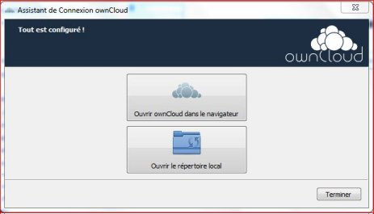
4. Finalisation :
La fenêtre de confirmation que tout est opérationnel doit ensuite valider la réussite de votre migration.
Vous pouvez ouvrir le dossier local pour vérifier que l'ensemble de vos données sont présentes.

